CURRICULUM VITAE

Cristian alejandro videla sepulveda
FECHA DE NACIMIENTO : 02 octubre 1974
CÉDULA DE IDENTIDAD. : 12.679.415-0
EDO. CIVIL : SOLTERO
NACIONALIDAD : CHILENA.
LICENCIA DE CONDUCIR : B-D-A-2-A3-A4-A5

EXPERIENCIA LABORAL

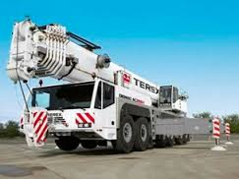
DICIEMBRE 2014 A LA ACTUALIDAD: OPERADOR DE GRUAS TELESCOPICAS EN AMECO CHILE S.A.
Operador de grúas Grove RT 9130 DEMAX TEREX ac 140en faena Escondida BHP Billiton.

FEBRERO 2013 – A MARZO 2014 : CONPAX INGENERIA Y MONTAGE (PUERTO DE TOTORALILLO)
Operador de grúas telescópicas XCMG SQ100,
Operador de CAMIONES KENWORT T800 con plumas articuladas hasta 20 toneladas
Conductor de buses de turismo BUSSCAR mercedes benz 0500

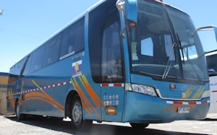
ABRIL 2010 A FEBRERO 2013 : ACAR INGENERIA EN TRASPORTES NACIONALES.
Operador de CAMIOON CON GRUA UNIG 600 O HIAB
Operador de grúas SINOTRUCK ESVETRUCK grúas horquillas hasta 32 TONS
Operador de grúas link belt 8665-8650
Orador de clases de prácticas en grúas de izaje

FEBRERO 2006– ABRIL 2010 : EMPRESA FAMILIAR TRASPORTES DE CARGA
SERVICIOS PRESTADOS PARA REDEX RIPLEY SOCOFAR
Chofer logística distribución y adquisiciones en ruta Santiago y quinta región

ENERO 1999 A MAYO 2006 : CVS LOGISTICS, EMPRESA PERSONAL DE ARRIENDO DE VEHICULOS
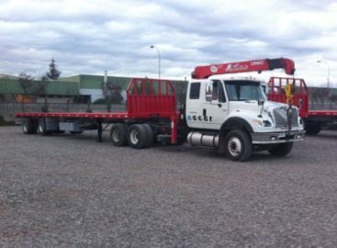
Servicios implementados a las empresas de currier a nivel nacional arriendo de tracto camiones
Y servicios de entregas en diferentes ciudades y faenas mineras del país. Diversos Servicios
Tales como arriendo de camionetas minibuses…

OCTUBRE 1996 A DICIEMBRE 2010 : EMPRESAS SUPER POLLO PLANTA CODEGUA
Coordinador de rutas en las regiones V VI y METROPOLITANA para distribución y almacenaje

Educación.

1981-1988 : Enseñanza Básica

1989-1993 : Enseñanza media Saint Lawrence schools

1994- 1996 : Instituto San Cristobal

1998- 1999 : INSTITUTO ALOGSA
Operaciones y logística

1999 : Wall Street School of English
Inglés medio avanzado

- Licencia de conducir CLASE A-2 A-3, A-4-A-5, B y D
- Buses mercedes benz 500 traslados de pasajeros apoyo a empresa CONPAX
- Tracto camiones con grúas y simples International 9800 -7600- FREIHGLINER ARGOSY –MERCEDEZ BENZ ACTROS AXOR caja ZF de golpe teligen y tiptronic con cama bajas Goren, Chalinger diferentes equipos especiales de arrastre
Situación militar al día.

ENERO, 2016.
________________________________________
Cristian A.videla Sepulveda.
12.679.415-0
E-MAIL: gruista.cav@gmail.com
CALLE DOS #11418 – LA FLORIDA- SANTIAGO
CELULAR 942050260-945318318

